**МИНИСТЕРСТВО НАУКИ И ВЫСШЕГО ОБРАЗОВАНИЯ**

**РОССИЙСКОЙ ФЕДЕРАЦИИ**

федеральное государственное автономное образовательное учреждение высшего образования «Санкт-Петербургский политехнический университет Петра Великого»

(ФГАОУ ВО «СПбПУ»)

**Институт среднего профессионального образования**

ОТЧЕТ ПО ЛАБОРАТОРНОЙ РАБОТЕ

по дисциплине: «МДК 04.02. Обеспечение качества функционирования КС»

**Создание верификационных и валидационных испытаний для проекта веб-сайта**

**Студент группы № 22919/2**

**Васильев Роман**

**Преподаватель: Иванова Д.В.**

2025 г.

**Качество ПО**

**Функциональность**

1. Удобство поиска и фильтрации услуг:  
   Программа должна предоставлять пользователям возможность находить ритуальные услуги по различным критериям, таким как тип услуги (похоронная, кремационная), стоимость. Фильтры должны быть расположены на одной экранной форме.
2. Процесс оформления заявки:  
   Пользователь должен иметь возможность выбрать дату и время проведения церемонии, указать место оказания услуги, а также завершить процесс оформления и оплаты за 3 шага.
3. Информационная обеспеченность:  
   Программа должна предоставлять пользователям доступ к информации о каждой услуге: описание, стоимость, возможные доп. услуги, юридические требования, фото, контакты исполнителей.

**Переносимость**

1. Кроссплатформенная совместимость:  
   Программа должна работать на операционных системах Windows, macOS, Linux.
2. Совместимость с различными браузерами:  
   Программа должна отображаться и функционировать в Google Chrome, Firefox, Safari, Edge, Яндекс.Браузере.
3. Совместимость с мобильными устройствами:  
   Интерфейс должен быть адаптирован под мобильные устройства с различными разрешениями экранов (1280x720, 1920x1080, 2560x1440) и соотношениями сторон (16:9, 19:9, 4:3).

**Удобство** **сопровождения**

1. Документация и инструкции для администраторов:  
   Система должна сопровождаться документацией, включающей руководство оператора, описание архитектуры системы, используемые технологии и API.
2. Соответствие документации стандартам:  
   Инструкции по развертыванию, обновлению и устранению неполадок должны соответствовать стандарту ISO/IEC 26514, IEEE 1063.
3. Модульная архитектура:  
   Программа должна быть построена на основе модульной архитектуры для удобства внесения изменений.
4. Инструменты мониторинга и отладки:  
   Должны быть внедрены инструменты для мониторинга состояния системы, логирования ошибок и реагирования на сбои не более чем за 5 минут.

**Удобство** **использования**

1. Удобство оформления услуг:  
   Все этапы оформления заявки должны сопровождаться всплывающими подсказками.
2. Удобство интерфейса:  
   Пять экспертов должны подтвердить, что пользователи понимают, как заполнять формы, какие данные необходимы и какие шаги нужно предпринять для завершения заказа.
3. Обратная связь и поддержка пользователей:  
   Программа должна предоставлять пользователям чат с оператором, раздел FAQ и контактные данные.

**Производительность**

1. Время загрузки страниц:  
   Время загрузки страниц системы не должно превышать 3 секунд (при скорости интернета от 10 мбит/c).
2. Обработка запросов:  
   Время отклика на действия пользователя (например, выбор услуги, отправка формы) должно составлять менее 1 секунды.
3. Надежность под нагрузкой:  
   Система должна выдерживать 1000 одновременных пользователей без значительного увеличения времени загрузки страниц.

**Надежность**

Доступность системы:  
Время простоя системы не должно превышать 2 часов за последний месяц.

Восстановление после сбоев:  
В случае сбоя система должна восстанавливаться в течение 15 минут автоматически из резервной копии.

Резервное копирование:  
Автоматическое резервное копирование данных должно происходить каждые 15 минут.

Целостность данных:  
Резервные копии должны автоматически проверяться на целостность после сохранения.

**Требования качества ПО**

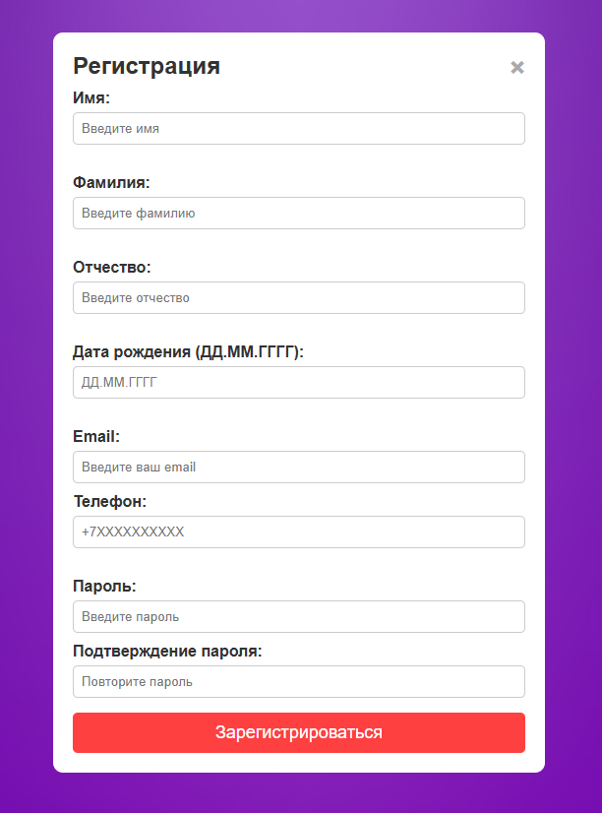

Рисунок 1 – Макет формы регистрации

|  |  |  |
| --- | --- | --- |
| Элемент | Тип элемента | Требования |
| Имя | editbox | 1. Обязательное для заполнения;  2. Максимально 20 символов;  3. Запрещается использование цифр, специальных знаков  4. Только первый символ должен быть заглавным (обязательно) |
| Фамилия | editbox | 5. Обязательное для заполнения;  6. Максимально 20 символов;  7. Запрещается использование цифр, специальных знаков  8. Только первый символ должен быть заглавным (обязательно) |
| Отчество | editbox | 9. Обязательное для заполнения;  10. Максимально 20 символов;  11. Запрещается использование цифр, специальных знаков  12. Только первый символ должен быть заглавным  (обязательно) |
| Дата рождения | editbox | 13. Обязательно для заполнения  14. Допускается использование только арабских цифр  15. Должно быть10 символов |
| Email | editbox | 16. Обязательное для заполнения;  17. Максимально 50 символов;  18. Обязательно использование значка «@».  19. Допускается использование цифр и специальных символов (любых)  20. Запрещается использовать пробелы, кириллические буквы |
| Телефон | editbox | 21. Обязательное для заполнения  22.Допустимые символы "+" и цифры  23.Первые 2 символа должны быть +**7**  24. Только 12 символов |
| Пароль | editbox | 25. Обязательное для заполнения;  26. Максимально 20 символов;  27. Минимально 8 символов  28. Допускается использование цифр и специальных символов (любых) |
| Подтверждение пароля | editbox | 29. Обязательное для заполнения;  30. Максимально 20 символов;  31. Минимально 8 символов  32. Значение должно быть идентично значению «Пароль» |
| Зарегистрироваться | button | Состояние:  33. По умолчанию – серого цвета  34. При наведении на кнопку меняет цвет на красный  Действия после нажатия:  35.1 Если введенные данные корректны - отправка сообщения в обработку;  35.2 Если введенные данные НЕ корректны – указание на место ошибки |
| Крестик | button | Действия после нажатия:  36.1 При нажатии на кнопку закрывает окно регистрации  36.2 Сохраняет данные в полях ввода в случае не завершения процесса регистрации |
| Глазик | button | Состояние:  37.1 По умолчанию – не отображается  37.2 После ввода первого символа становится активна  Действия после нажатия:  38.1 Показывает символы, которые введены в поле “Пароль”  38.2 Скрывает символы, которые введены в поле “Пароль” |

Результирующая таблица данных, для использования при составлении тест-кейсов

|  |  |  |  |
| --- | --- | --- | --- |
| Поле | OK/NOK | Значение | Комментарий |
| Имя | OK | Аааааааааааааааааааа | Верхний регистр при вводе первого символа, 20 символов нижний регистр; |
| OK | Ааааааааааааа | Верхний регистр при вводе первого символа, <20 символов нижний регистр; |
| OK | А | Длина 1 символ |
| OK | Аааааааааааааа | Длина 14 символов |
| NOK | AaaaaaaAaaa | Верхний регистр при вводе первого символа, <20 символов смешанный регистр; |
| NOK | Ааааааааааааааааааааааааааааа | Длина больше максимальной (21) |
| NOK | Аааааааааааааааааааааааааааааааааааааааааааааааааааааааааааааааааааааааааааааааааааааааааааааааааааа | Длина 100 символов |
| NOK | Аааа76авааа | Использование цифр |
| NOK | АААав?:№;%?*:?( | Использование специальных символов |
| NOK | аааАаааааааааааа | Нижний регистр при вводе первого символа |
| NOK |  | Пустое значение |
| Фамилия | OK  OK  OK  OK  NOK  NOK  NOK  NOK  NOK  NOK | Ааааааааааааааааааааааааа  Ааааааааааааа  А  Аааааааааааааа  AaaaaaaAaaa  Ааааааааааааааааааааааааааааа  Аааааааааааааааааааааааааааааааааааааааааааааааааааааааааааааааааааааааааааааааааааааааааааааааааааа  Аааа76авааа  (*?:;%№»*»?№*(:*( | Верхний регистр при вводе первого символа, 20 символов нижний регистр;  Верхний регистр при вводе первого символа, <20 символа нижний регистр;  Длина 1 символ  Длина 14 символов  Верхний регистр при вводе первого символа, <20 символа смешанный регистр;  Длина больше максимальной (21)  Длина 100 символов  Использование цифр  Использование только специальных символов  Пустое значение |
| Отчество | OK  OK  OK  OK  NOK  NOK  NOK  NOK  NOK  NOK | Ааааааааааааааааааааааааа  Ааааааааааааа  А  Аааааааааааааа  АааааааааааАаааааАааааааа  Ааааааааааааааааааааа  Аааааааааааааааааааааааааааааааааааааааааааааааааааааааааааааааааааааааааааааааааааааааааааааааааааа  Аааа76авааа  АААав?:№;%?*:?( | Верхний регистр при вводе первого символа, 20 символа нижний регистр;  Верхний регистр при вводе первого символа, <21 символа нижний регистр;  Длина 1 символ  Длина 14 символов  Верхний регистр при вводе первого символа, 20 символа смешанный регистр;  Длина больше максимальной (21)  Длина 100 символов  Использование цифр  Использование специальных символов  Пустое значение |
| Дата рождения | OK  NOK  NOK  NOK  NOK  NOK  NOK  NOK  NOK | 14.07.1993  1  14.07.  14.07.204  14.07.71993  70.71.993  1484868486848883859314848684868488838593148486848684888385931484868486848883859314848684868488838593  7&&1fy3 | Длина должна быть равна 10 символам  Длина 1 символ  Длина 6 символов  Длина 9 символов  Длина 11 символов  Длина меньше 10 символов  Длина 100 символов  Использование специальных символов  Пустое значение |
| Email | OK | jfkvnghtbgnfhgbvjfkgbrhgbvhgowifpcvknvbqwxfgkm@gmail.com | 50 символов нижний регистр, использование «@» |
| OK | JFKVNGHTBGNFHGBVJFKGBRHGBVHGOWIFPCVKNVBQWXFGKM@GMAIL.COM | 50 символов верхний регистр, использование «@» |
| OK | JFKVNGHTBGNFHGBVJFKGBRhgbvhgowifpcvknvbq@gmail.com | 50 символов смешанный регистр, использование «@» |
| OK | jfkvngkm@gmail.com | Меньше 50 символов нижний регистр, использование «@» |
| OK | F@y.c | Длина 5 символов |
| OK | JFKVNGHTBGNFHGBVJFKGBRHGBVFPXFGKM@GMAIL.COM | Меньше 50 символов верхний регистр, использование «@» |
| OK | jfkvnghtbgnfhgbvjgKM@GMAIL.COM | Меньше 50 символов смешанный регистр, использование «@» |
| OK | Jfkvnghtbg-nwifpcvknvbqwxfgkm@gmail.com | Использование специальных разрешенных символов (точка «.», дефис «-» и нижнее подчеркивание «_») |
| OK | Jfkvngh148343235tbgnfhgbvjfkgbrhvknvgkm@gmail.com | Использование цифр |
| OK | Ispo748@ya.ru | 13 символов |
| NOK | jfkvnghtbgnfhgbvjfkgbrhgbvhgowifpcvknvbdqwxfgkm@gmail.com | Длина больше максимальной (51 символ) |
| NOK | Jfkvn ghtbgnfhgbvjfk gbrhgbvhgowif pcvknvbqwx fgkm@gmail.com | Использование пробела |
| NOK | сарыгшнршцрвгш@вуйфвы | Использование кириллических букв |
| NOK | jfkvnghtbgnfhgbvjfkgbrhgbvhgowifpcvknvgmail.com | Отсутствие специального значка «@» |
| NOK | Ffffffffffffffffffffffffffffffffff  ffff(…)ffff@fffffffffffffffff | Длина 100 символов |
| NOK |  | Пустое значение |
| Телефон | OK  NOK  NOK  NOK  NOK  NOK  NOK  NOK  NOK  NOK  NOK  NOK  NOK  NOK | +79605557013  7  79603125  79603127093  +7945345345345345  +7960312709  +795031270932  +7960315847564783974672837574928576598654765896532657465328675428374928736491827384758291846578285  7960+3127093  +яусталэтоделать  опавлптопдв  +79?!?!??!?!?!?  +1254544675 | Длина c плюсом должна быть равна 12  Длина 1 символ  Длина 8 символов  Номер телефона без плюса  длина с плюсом больше 12  Длина 11 символов  Длина 13 символов  Длина 100 символов  плюс не в начале номера  пустое значение  с плюсом - буквы вместо цифр  без плюса - буквы вместо цифр  Использование специальных символов  Первая цифра не начинаются с 7 |
| Пароль | OK  OK  OK  OK  OK  OK  OK  NOK  NOK  NOK  NOK  NOK  NOK  NOK  NOK | Qwertyuiopasdfghjklz  Qwertyui  Qwreyu546  Qwret?!%  Йцукенгшщз  АпвLOL4!  Qtryyrtyurtut  Futu  F  Fkgjtig  Djbghvbirjghvbmslkfygb  Gjfhrbgnhfgjmvbvfjgmbg  Аааааааааааааааааааааааааааааааааааааааааааааааааааааааааааааааааааааааааааааааааааааааааааааааааааа  Hogidfojigdfihndfinhoidfnohjdfnhdnfokihndfhndfdfjnhdfn | Максимальная длина 20 символов;  Минимальная длина 8 символов  Использование цифр  Использование специальных символов  Использование кириллицы  Длина 8 символов  Длина 13 символов  Длина меньше 8 символов  Длина 1 символ  Длина 7 символов  Длина 21 символ  Длина 15 символов  Длина 100 символов  Длина больше 20 символов  Пустое значение |
| Подтверждение пароля | OK  NOK  NOK  NOK  NOK  NOK  NOK  NOK  NOK  NOK | <Значение идентично значению «Пароль»>  Gmkgoge53!!  Futu  F  Ddjtgit  Djbghvbirjghvbmslkfygb  Gjfhrbgnhfgjmvbvfjgmbg  Аааааааааааааааааааааааааааааааааааааааааааааааааааааааааааааааааааааааааааааааааааааааааааааааааааа  Hogidfojigdfihndfinhoidfnohjdfnhdnfokihndfhndfdfjnhdfn | Значение идентично значению «Пароль»  Значение не идентично значению «Пароль»  Длина меньше 8 символов  Длина 1 символ  Длина 7 символов  Длина 21 символ  Длина 15 символов  Длина 100 символов  Длина больше 20 символов  Пустое значение |

**Тест-кейсы**

Чтобы открыть регистрационную форму необходимо нажать на кнопку «Зарегистрироваться» на странице «Главная».

**Примеры позитивных тест-кейсов:**

Тест-кейс №1. Регистрация с эквивалентными значениями допустимого диапазона

|  |  |
| --- | --- |
| Действие | Ожидаемый результат |
| 1. Открыть форму «Регистрация» | - Форма регистрации отображена на экране.  - Все поля формы не заполнены  - Нажать кнопку "Зарегистрироваться" → возле каждого обязательного поля появляется сообщение валидации: "Заполните это поле." |
| 2. Заполнить поля формы:  Имя = Ааааааааааааа  Фамилия = Ааааааааааааа  Отчество = Ааааааааааааа  Дата рождения =14.07.1993  Email = jfkvngkm@gmail.com  Телефон = +79605557013  Пароль = Qtryyrtyurtut  Подтверждение пароля = Qtryyrtyurtut | - Все поля формы регистрации заполнены. |
| 3. Нажать кнопку «Зарегистрироваться» | - Форма регистрации закрыта |

Тест-кейс №2. Регистрация при вводе данных максимально разрешенной длины

|  |  |
| --- | --- |
| Действие | Ожидаемый результат |
| 1. Открыть форму «Регистрация» | - Форма регистрации отображена на экране.  - Все поля формы пусты  - Нажать кнопку "Зарегистрироваться" → возле каждого обязательного поля появляется сообщение валидации: "Заполните это поле." |
| 1. Заполнить поля формы:   Имя = Аааааааааааааааааааа  Фамилия = Аааааааааааааааааааа  Отчество = Аааааааааааааааааааа  Дата рождения = 14.07.1993  Email =  JFKVNGHTBGNFHGBVJFKGBRhgbvhgowifpcvknvbq@gmail.com  Телефон = +79605557013  Пароль = Qwertyuiopasdfghjklz  Подтверждения пароля = Qwertyuiopasdfghjklz | - Все поля формы регистрации заполнены. |
| 3. Нажать кнопку «Зарегистрироваться» | - Форма регистрации закрыта |

Тест-кейс №3. Регистрация с минимальными допустимыми данными

|  |  |
| --- | --- |
| Действие | Ожидаемый результат |
| 1. Открыть форму «Регистрация» | - Форма регистрации отображена на экране.  - Все поля формы пусты - Нажать кнопку "Зарегистрироваться" → возле каждого обязательного поля появляется сообщение валидации: "Заполните это поле." |
| 2. Заполнить поля формы:  Имя = А  Фамилия = А  Отчество = А  Дата рождения = 14.07.1993  Email = F@y.c  Телефон = +79605557013  Пароль = АпвLOL4!  Подтверждения пароля = АпвLOL4! | - Все поля формы регистрации заполнены. |
| 3. Нажать кнопку «Зарегистрироваться» | - Форма регистрации закрыта |

**Примеры негативных тест-кейсов:**

Тест-кейс №4. Регистрация с номером, начинающийся не на +7

|  |  |
| --- | --- |
| Действие | Ожидаемый результат |
| 1. Открыть форму «Регистрация» | - Форма регистрации отображена на экране.  - Все поля формы пусты  - Нажать кнопку "Зарегистрироваться" → возле каждого обязательного поля появляется сообщение валидации: "Заполните это поле." |
| 2. Заполнить поля формы:  Имя = Аааааааааааааааааааа  Фамилия = Аааааааааааааааааааа  Отчество = Аааааааааааааааааааа  Дата рождения = 14.07.1993  Email =  jfkvnghtbgnfhgbvjfkgbrhgbvhgowifpcvknvbq@gmail.com  Телефон = 89605557013  Пароль = Qwertyuiopasdfghjklz  Подтверждение пароля = Qwertyuiopasdfghjklz | - Все поля формы регистрации заполнены. |
| 3. Нажать кнопку «Зарегистрироваться» | - Закрытие формы регистрации не осуществлена  - Появилась подсказка: «Используйте требуемый формат.»  - Поля остаются заполненными |

Тест-кейс №5. Регистрация при вводе разных паролей в поля "Пароль" и "Подтверждение пароля"

|  |  |
| --- | --- |
| Действие | Ожидаемый результат |
| 1. Открыть форму «Регистрация» | - Форма регистрации отображена на экране.  - Все поля формы пусты  -Нажать кнопку "Зарегистрироваться" → возле каждого обязательного поля появляется сообщение валидации: "Заполните это поле." |
| 2. Заполнить поля формы:  Имя = Ааааааааааааа  Фамилия = Ааааааааааааа  Отчество = Ааааааааааааа  Дата рождения =14.07.1993  Email = jfkvngkm@gmail.com  Телефон = +79605557013  Пароль = Qwreyu546  Подтверждения пароля = Gmkgoge53!! | - Все поля формы регистрации заполнены. |
| 3. Нажать кнопку «Зарегистрироваться» | -Закрытие формы регистрации не осуществлена  - Кнопка зарегистрироваться не работает  - Поля остаются заполненными |

Тест-кейс №6. Регистрация с пробелом в Email

|  |  |
| --- | --- |
| Действие | Ожидаемый результат |
| 1. Открыть форму регистрации | - Форма регистрации отображена на экране.  - Все поля формы пусты  - Нажать кнопку "Зарегистрироваться" → возле каждого обязательного поля появляется сообщение валидации: "Заполните это поле." |
| 2. Заполнить поля формы:  Имя = Ааааааааааааа  Фамилия = Ааааааааааааа  Отчество = Ааааааааааааа  Дата рождения =14.07.1993  Email = jfkvn gkm@gmail.com Телефон = +79605557013  Пароль = Qtryyrtyurtut  Подтверждения пароля = Qtryyrtyurtut | - Все поля формы регистрации заполнены. |
| 3. Нажать кнопку «Зарегистрироваться» | - Закрытие формы регистрации не осуществлена  - Появилась подсказка: «В тексте перед знаком «@» не должно быть символа « ».»  - Поля остаются заполненными |



Тестовое покрытие: 35,71%

**Имя**

1. Обязательное для заполнения;

2. Максимально 20 символов;

3. Запрещается использование цифр, специальных знаков

4. Только первый символ должен быть заглавным (обязательно)

**Фамилия**

5. Обязательное для заполнения;

6. Максимально 20 символов;

7. Запрещается использование цифр, специальных знаков

8. Только первый символ должен быть заглавным (обязательно)

**Отчество**

9. Обязательное для заполнения;

10. Максимально 20 символов;

11. Запрещается использование цифр, специальных знаков

12. Только первый символ должен быть заглавным

(обязательно)

**Дата рождения**

13. Обязательно для заполнения

14. Допускается использование только арабских цифр

15. Должно быть10 символов

**Email**

16. Обязательное для заполнения;

17. Максимально 50 символов;

18. Обязательно использование значка «@».

19. Допускается использование цифр и специальных символов (любых)

20. Запрещается использовать пробелы, кириллические буквы

**Телефон**

21. Обязательное для заполнения

22.Допустимые символы "+" и цифры

23.Первые 2 символа должны быть +**7**

24. Только 12 символов

**Пароль**

25. Обязательное для заполнения;

26. Максимально 20 символов;

27. Минимально 8 символов

28. Допускается использование цифр и специальных символов (любых)

**Подтверждение пароля**

29. Обязательное для заполнения;

30. Максимально 20 символов;

31. Минимально 8 символов

32. Значение должно быть идентично значению «Пароль»

**Зарегистрироваться**

Состояние:

33. По умолчанию – серого цвета

34. При наведении на кнопку меняет цвет на красный

Действия после нажатия:

35.1 Если введенные данные корректны - отправка сообщения в обработку;

35.2 Если введенные данные НЕ корректны – указание на место ошибки

**Крестик**

Действия после нажатия:

36.1 При нажатии на кнопку закрывает окно регистрации

36.2 Сохраняет данные в полях ввода в случае не завершения процесса регистрации

**Глазик**

Состояние:

37.1 По умолчанию – не отображается

37.2 После ввода первого символа становится активна

Действия после нажатия:

38.1 Показывает символы, которые введены в поле “Пароль”

38.2 Скрывает символы, которые введены в поле “Пароль”

**Готовые тест-кейсы**

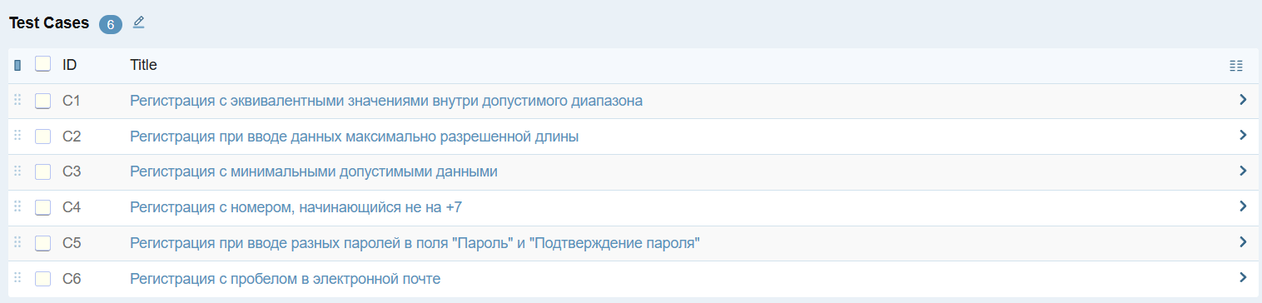

Рисунок 2 – Список тест-кейсов в TestRail

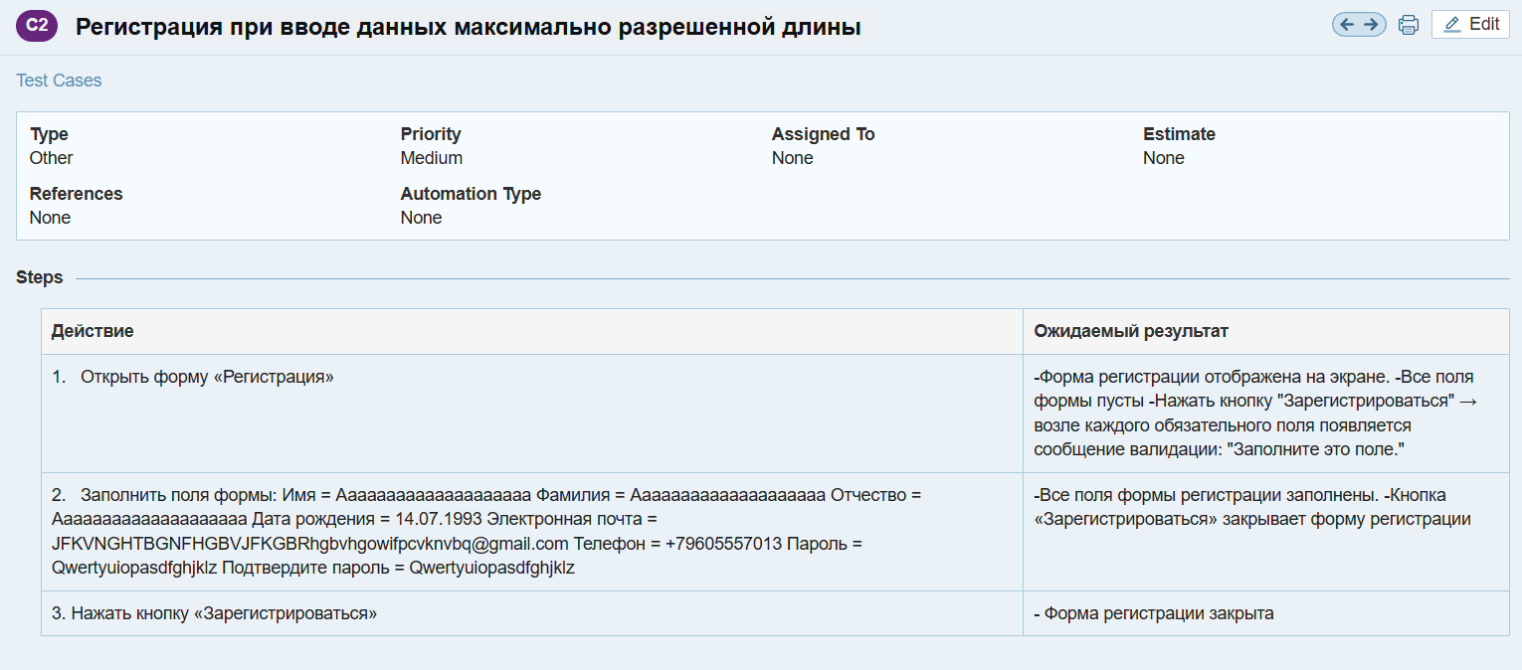

Рисунок 3 - Позитивный тест кейс

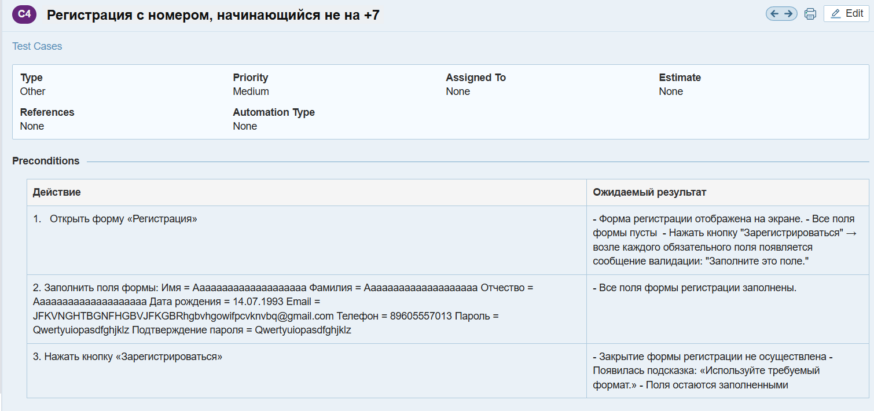

Рисунок 4 - Негативный тест кейс

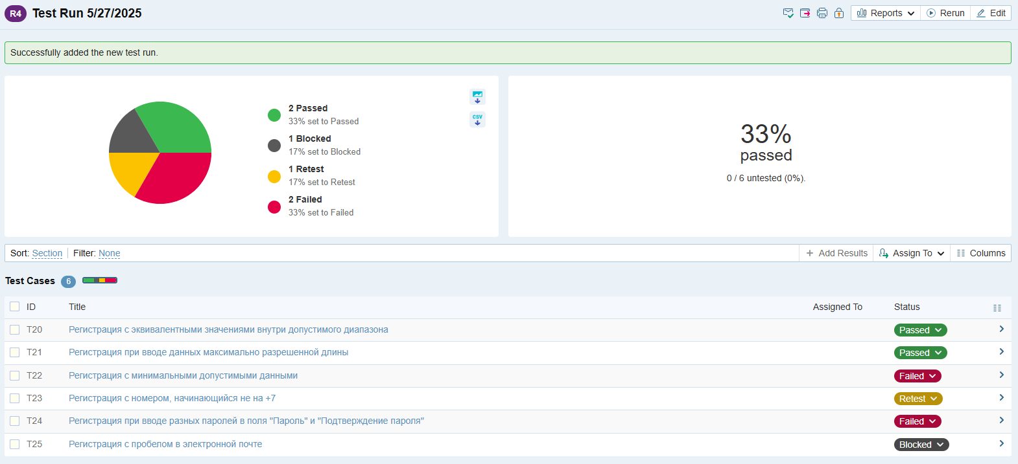

Рисунок 5 – Запуск тест-кейсов в TestRail

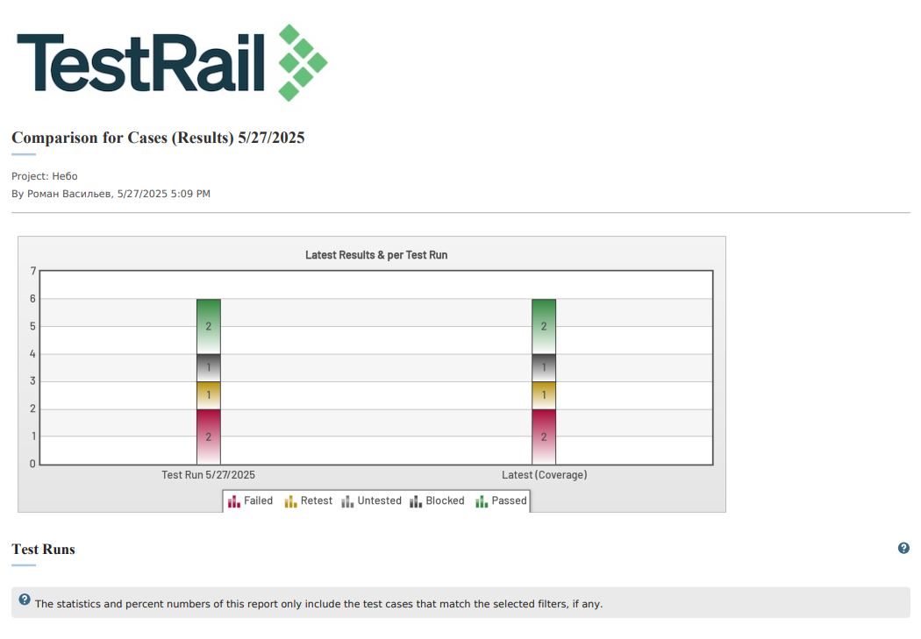

Рисунок 6 – Отчет в TestRail

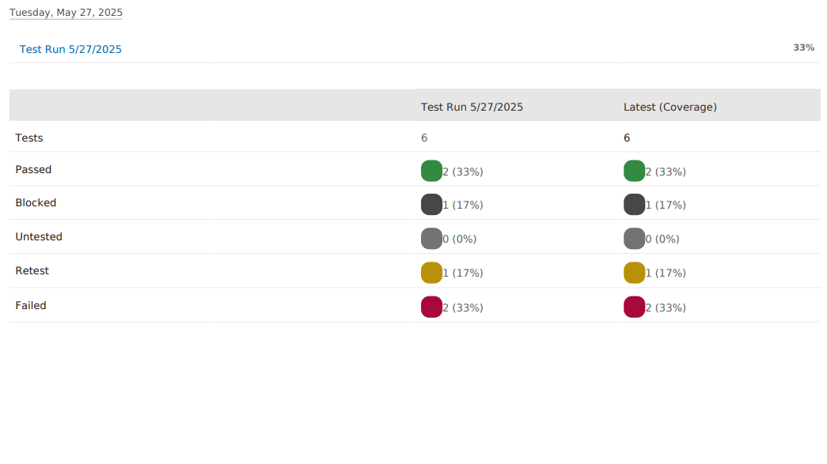

Рисунок 7 – Отчет в TestRail

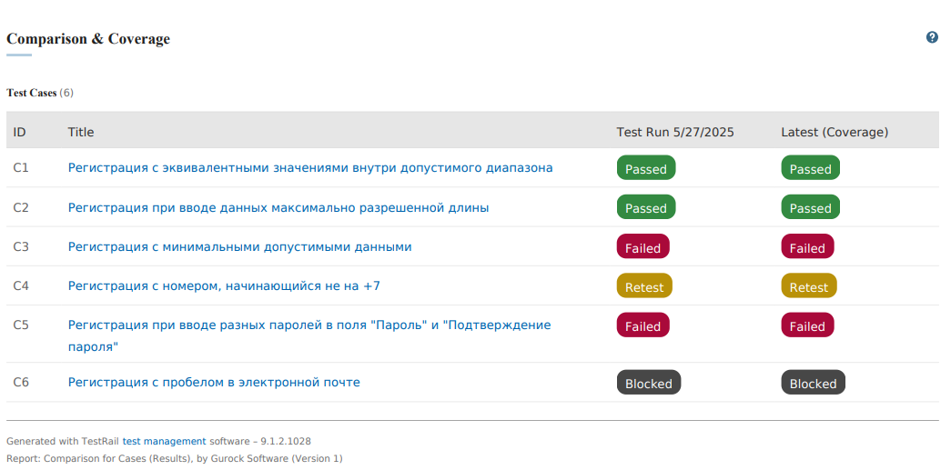

Рисунок 8 – Отчет в TestRail

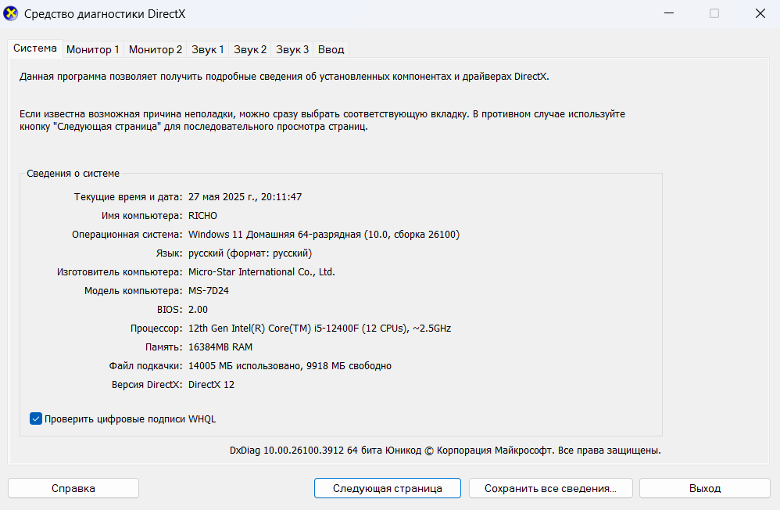

Рисунок 9 – Окно Dxdiag

**ОТЧЕТ О РАБОТЕ**

|  |  |
| --- | --- |
| **Персональная информация** | |
| Фамилия | Васильев |
| Имя | Роман |
| Отчество | Владимирович |
| **I. Тестовое окружение** | |
| ***1.1 Аппаратное обеспечение*** | |
| Процессор: | 12th Gen Intel(R) Core(TM) i5-12400F (12 CPUs), ~2.5GHz |
|  | |
| Оперативная память: | 16384MB RAM |
|  | |
| Модель монитора: | AOC Gaming CQ27G2SE/BK |
| *Тип подключения:* | *Display Port* |
| *Режим экрана:* | *1920 x 1080 (32 bit) (165Hz)* |
|  | |
| Видеокарта: | NVIDIA GeForce RTX 2060 SUPER |
| *Изготовитель:* | *NVIDIA* |
| *Тип:* | *Видеоадаптер* |
| *Видеопамять:* | *16127 MB* |
| *Версия драйвера:* | *30.0.101.1340* |
|  | |
| Жесткий диск: | Netac NVMe SSD 1TB |
| *Буква диска:* | *C* |
| *Объем:* | *930 GB* |
| *Свободный объем:* | *475 GB* |
| ***1.2 Операционная система*** | |
| Операционная система: | Windows 11 Home |
| *Разрядность:* | *64-разрядная* |
| *Версия:* | *19041.vb_release.191206-1406* |
| *Сборка ОС:* | *Build 26100* |
| *Версия Direct X:* | *DirectX 12* |
| ***1.3 Интернет-соединение*** | |
| Тип подключения к сети Интернет: | Адаптер |
| Скорость доступа к сети Интернет (Мб/сек): ы | 94.2/97.55 (Mbps) |
| ***1.4 Дополнительное оборудование:*** | |
| ***Мышь*** | *Logitech g305* |
| ***Клавиатура*** | Redragon k530 |